Внимание! Безопасность на железной дороге!

УВАЖАЕМЫЕ РОДИТЕЛИ!

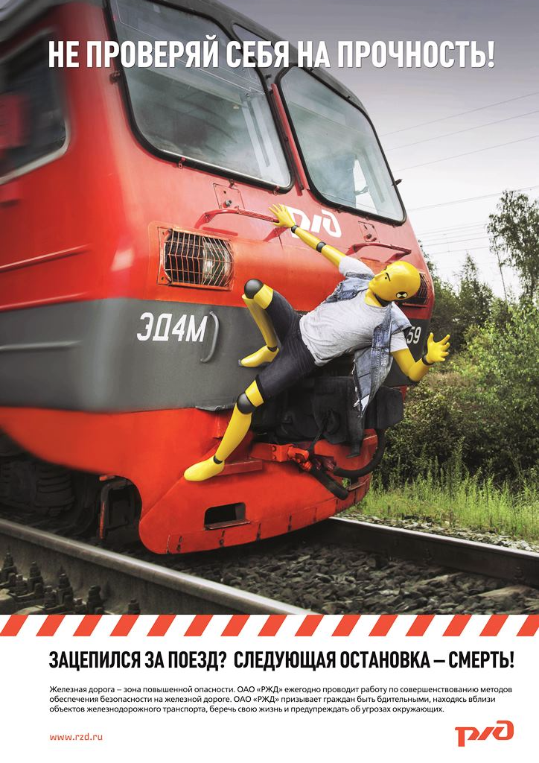 | Управление на транспорте МВД России по Приволжскому Федеральному округу поздравляет Вас с новым учебным годом и Днем знаний. Желаем Вам и Вашим детям здоровья, творческих успехов и всего самого хорошего. В преддверии нового учебного года важно напомнить детям, что их безопасность, в большинстве случаев, зависит от их поведения, а жизнь и здоровье — самое ценное, что у нас есть.  За 7 месяцев 2018 года на участке обслуживания УТ МВД России по Приволжскому Федеральному округу было травмировано 25 несовершеннолетних, из них 9 подростков погибли. Одной из причин травмирования является беспечное поведение детей при нахождении на объектах повышенной опасности, к которым относятся железная дорога. Надевая глухой капюшон и слушая в наушниках громкую музыку, они лишают себя возможности заблаговременно увидеть и услышать приближающийся поезд.  Ознакомиться с наиболее травмоопасными участками железной дороги Вы можете в сети Интернет, на интерактивной карте, перейдя по ссылке http://tp.cloud.rt.ru/demo/#geoportal. Данная карта была создана для Приволжской транспортной прокуратуры и содержит информацию о происшествиях на железнодорожном транспорте за последние 10 лет в 13 регионах Российской Федерации, позволяет выявить наиболее проблемные участки, интенсивность транспортных происшествий для своевременного устранения причин и условий, способствующих травматизму.  Также на официальном бесплатном интернет-портале «Правовая информация» http://pravo.gov.ru Вы можете ознакомиться с действующими правовыми актами РФ в актуальной редакции.  Основы безопасного поведения закладываются в семье, важную информацию наши дети получают от самых значимых взрослых — родителей. Поэтому мы рекомендуем Вам еще раз напомнить детям простые правила, соблюдение которых сохранит их жизнь и здоровье. Важно не оставаться равнодушным и к чужим детям, поведение которых может привести к травмированию.
1.Нахождение детей на железнодорожных путях без сопровождения взрослых запрещено.
2.Стоять близко к краю платформы при приближении поезда опасно (безопасная граница отмечена желтой линией — 2 м);
3. Переходить пути можно в строго отведенных для этого местах:
- пешеходы должны переходить железнодорожные пути только в установленных местах, пользуясь при этом пешеходными мостами, тоннелями, переездами.
- на станциях, где нет мостов и тоннелей, граждане должны переходить железнодорожные пути по настилам, или в местах, где установлены указатели;
-перед переходом пути по пешеходному настилу необходимо убедиться в отсутствии движущегося подвижного состава;
-при приближении поезда следует остановиться, пропустить его и, убедившись в отсутствии подвижного состава по соседнему пути, продолжать переход.
4.Запрещается:  - проезжать на крышах, подножках, переходных площадках вагонов;  - посадка и высадка на ходу поезда;  - высовываться из окон вагонов и дверей тамбуров на ходу поезда;  - выходить из вагона на междупутье и стоять там при проходе встречного поезда; .  - прыгать с платформы на железнодорожные пути;  - устраивать на платформе различные подвижные*игры;  - бежать по платформе рядом с вагоном прибывающего или уходящего поезда, а также находиться ближе двух метров от края платформы во время прохождения поезда без остановки;  - на станциях и перегонах подлезать под вагоны и перелазить через автосцепки для прохода через путь;  - приближаться к лежащему на земле электропроводу ближе 8 метров;  Будьте терпеливыми, объясняя детям правила. Запреты обосновывайте. Вместе обсуждайте безопасный маршрут, используйте ситуации «морального выбора», когда ребенок сам сможет объяснить, почему надо поступить в соответствии с правилами. Помните, что Ваше поведение — самый лучший пример для детей.  Берегите себя и своих близких! | 